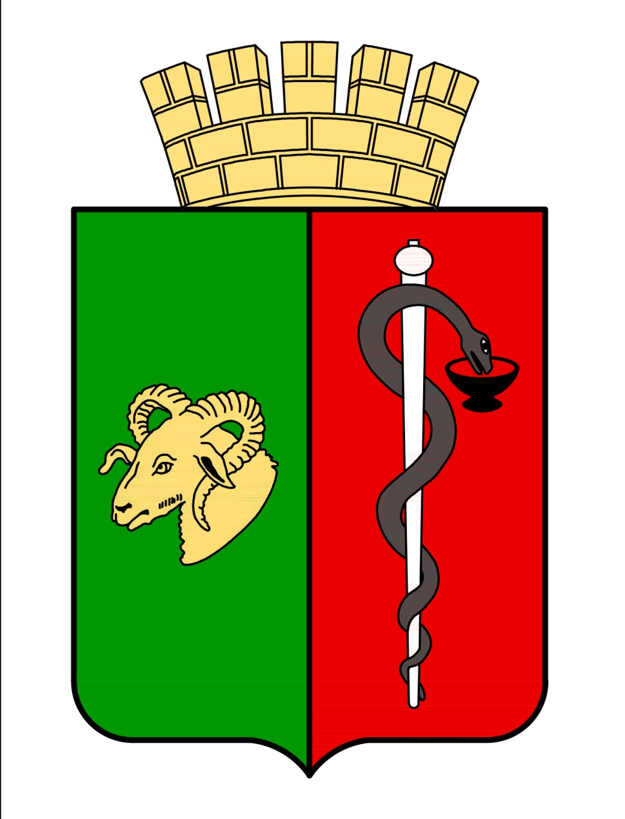


ЕВПАТОРИЙСКИЙ ГОРОДСКОЙ СОВЕТ
РЕСПУБЛИКИ КРЫМ
Р Е Ш Е Н И Е
II созыв
Сессия №23
11.11.2020 г. Евпатория №2-23/1

О досрочном прекращении полномочий
депутата Евпаторийского городского
совета Республики Крым II созыва

В соответствии с п. 2 ч. 10 ст. 40 Федерального закона от 06.10.2003 № 131-ФЗ «Об общих принципах организации местного самоуправления в Российской Федерации», п. 2 ч. 8 ст. 38 Устава муниципального образования городской округ Евпатория Республики Крым, рассмотрев заявление депутата Евпаторийского городского совета Республики Крым II созыва Дудко Д.А., избранного по одномандатному избирательному округу № 8 о досрочном прекращении полномочий депутата, в связи с отставкой по собственному желанию от 03.11.2020г.,-

городской совет РЕШИЛ:

1.Считать досрочно прекращенными полномочия депутата Евпаторийского городского совета Республики Крым II созыва Дудко Дмитрия Анатольевича, избранного по одномандатному избирательному округу № 8 в связи с отставкой по собственному желанию с 03.11.2020г.
2.Отделу по обеспечению деятельности органов местного самоуправления администрации города Евпатории Республики Крым направить настоящее решение в Территориальную избирательную комиссию города Евпатории.
3. Настоящее решение вступает в силу со дня его принятия и подлежит размещению на официальном сайте Правительства Республики Крым – http://rk.gov.ru в разделе: муниципальные образования, подраздел – Евпатория, а также на официальном сайте муниципального образования городской округ Евпатория Республики Крым.

4.Контроль за исполнением настоящего решения возложить на комитет Евпаторийского городского совета по вопросам местного самоуправления, нормотворческой деятельности и регламента.

Председатель
Евпаторийского городского совета О.В. Харитоненко

